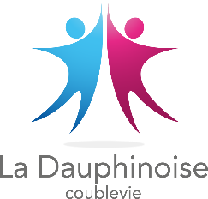 | DECHARGE DE RESPONSABILITE  La Dauphinoise de Coublevie  Activités adultes | 

Je soussigné :
Nom : __________________________ Prénom :_______________________________
Né(e) le : ______/______ /_______
Déclare que je suis en bonne santé physique et apte à pratiquer la marche nordique :
- Dans le cadre d’une séance d’essai suivante : ……………….
- En attendant la remise du certificat médical de non contre-indication à la pratique de l’activité ou de l’attestation sur l’honneur du questionnaire de santé.
Pendant cette période le pratiquant n'est pas couvert par l'assurance de la licence sportive. Ainsi, je dégage La Dauphinoise de Coublevie, ses dirigeants, les entraîneurs / intervenants et les pratiquants de l’association de toutes responsabilités, en cas d’accident ou de dommage de quelque nature que ce soit, survenu au sein du club.
Je renonce en conséquence, à tout recours contre La Dauphinoise de Coublevie et ses membres. Cette décharge se terminera lorsque le pratiquant aura ramené et complété son dossier d'adhésion.
Je reconnais avoir pris connaissance du règlement intérieur de l'association et y adhère sans réserve.
De plus, le pratiquant s’engage à respecter les consignes et règles de sécurité promulguées par les encadrants.

A ________________________ Le ______/______ /_______

Mention « Lu et approuvé » à recopier
Signature :

